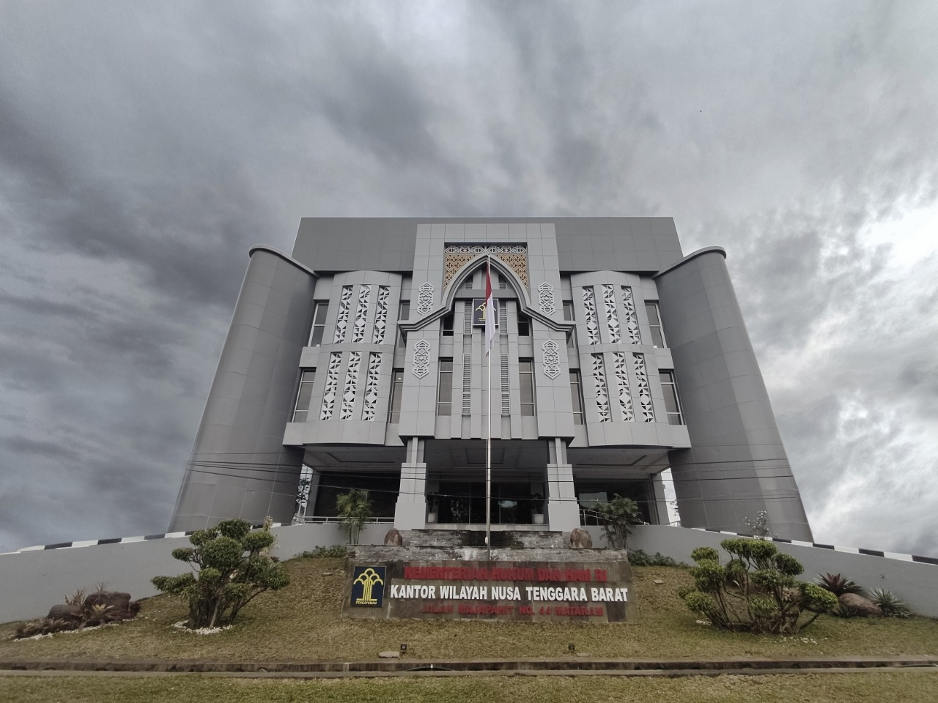

|  |
| --- |
| LAPORAN KEGIATAN PELAKSANAAN KEHUMASAN KOORDINASI DAN KONSULTASI TERKAIT SPBE DAN RB TAHUN 2022 |
|  |
| **06 S/D 08 SEPTEMBER 2022**  KANWIL KEMENTERIAN HUKUM DAN HAM NTB |

**DAFTAR ISI**

COVER

DAFTAR ISI

1. PENDAHULUAN 1

a. Latar Belakang 1

b. Dasar Pelaksanaan 1

c. Maksud dan Tujuan 2

d. Waktu dan Tempat 2

2. PELAKSANAAN KEGIATAN 2

3. HASIL 2

4. KESIMPULAN DAN SARAN 3

5. PENUTUP 3

LAMPIRAN :

* Nota Dinas
* Surat Perintah
* Foto dokumentasi
* Lain-lain

|  |  |
| --- | --- |
| KEMENKUMHAM BARU surat | KEMENTERIAN HUKUM DAN HAK ASASI MANUSIA REPUBLIK INDONESIA  KANTOR WILAYAH NUSA TENGGARA BARAT  Jalan Majapahit No. 44 Mataram  Telepon : 0370 – 7856244  Laman : ntb.kemenkumham.go.id, Surel : kanwilntb@kemenkumham.go.id |

**LAPORAN KEGIATAN PELAKSANAAN KEHUMASAN**

**KOORDINASI DAN KONSULTASI TERKAIT SPBE DAN REFORMASI BIROKRASI TAHUN 2022**

1. **PENDAHULUAN**

## Latar Belakang

Berdasarkan Peraturan Menteri Hukum dan HAM RI No 30 Tahun 2021 Tentang Penyelenggaraan Sistem Pemerintahan Berbasis Elektronik (SPBE) di Lingkungan Kementerian Hukum dan HAM RI yang mengharuskan optimalisasi pelaksanaan tugas dan fungsi pada jajaran Kementerian Hukum dan HAM RI terlaksana dengan berbasis Elektronik. Hal ini tentunya juga terkait dengan bagaimana pelaksanaan layanan kepada masyarakat berbasis elektronik yang diharapkan lebih efektif dan efisien. Sehingga Evaluasi dalam pelaksanaan SPBE di seluruh jajaran Kementerian Hukum dan HAM RI tidak terkecuali Kanwil Kementerian Hukum dan HAM NTB perlu dilakukan.

Selain itu, menindaklanjuti surat dari Kepala Pusat Data dan Teknologi Informasi Nomor SEK.7-TI.06.02-32 Perihal Pelaksanaan Evaluasi Penyelenggaraan Sistem Pemerintahan Berbasis Elektronik (SPBE) Kantor Wilayah dan UPT yang menginstruksikan untuk dilakukan evaluasi sesegera mungkin kepada seluruh jajaran Kantor Wilayah yang mencakup penyelenggaraan SPBE.

Oleh sebab itu dibutuhkan penjelasan yang lebih detil dan jelas terkait pedoman Evaluasi SPBE yang telah di edarkan oleh Pusdatin sendiri, karena meskipun telah dikeluarkan pedoman namun sejumlah satker masih ragu untuk melakukan penilaian mandiri, terutama terkait pemenuhan data dukung yang diminta sesuai dengan level yang tertera dalam pedoman. Sehingga perlu dilakukan koordinasi dan konsultasi lebih lanjut ke Pusat untuk menghindari kesalahpahaman di tingkat wilayah.

1. **Dasar Pelaksanaan**
2. surat dari Kepala Pusat Data dan Teknologi Informasi Nomor SEK.7-TI.06.02-32 Perihal Pelaksanaan Evaluasi Penyelenggaraan Sistem Pemerintahan Berbasis Elektronik (SPBE) Kantor Wilayah dan UPT;
3. Surat Perintah Kepala Kantor Wilayah Kementerian Hukum dan HAM Nusa Tenggara Barat Nomor : W.21-UM.03.07-3591 tanggal 05 September 2022;
4. Daftar Isian Pelaksanaan Anggaran Nomor SP-DIPA 013.06.2.409226/2022 Tanggal 17 November 2021;
5. **Maksud dan Tujuan**
6. ***Maksud*** Kegiatan ini adalah untuk melaksanakan program kegiatan pada Subbagian Humas, Reformasi Birokrasi dan Teknologi Informasi sesuai dengan yang tertuang dalam DIPA Tahun 2022.
7. Adapun ***Tujuan*** kegiatan ini antara lain :
   1. Melaksanakan Koordinasi dan konsultasi terkait Pedoman Evaluasi Penyelenggaraan SPBE pada Kantor Wilayah dan UPT;
   2. Melakukan konsultasi terkait pemenuhan data dukung pada E-RB untuk LKE dan RKT Triwulan I, II dan III Tahun 2022;
8. **Waktu dan Tempat**

Kegiatan Koordinasi dan Konsultasi Kehumasan terkait Penyelenggaraan SPBE dan Reformasi Birokrasi ini dilaksanakan selama 3 (tiga) hari pada tanggal 06 September 2022 sampai dengan 08 September 2022 bertempat di ruang Pusat Data dan Teknologi Informasi serta Biro Perencanaan bagian Reformasi Birokrasi Kementerian Hukum dan HAM RI, Jalan HR. Rasuna Said, Jakarta Selatan.

1. **PELAKSANAAN KEGIATAN**

Kegiatan Koordinasi dan Konsultasi terkait Pedoman Penyelenggaraan SPBE dilaksanakan dengan berkunjung langsung ke ruangan Pusat Data dan Teknologi Informasi pada Tanggal 06 September 2022. Tim bertemu dengan Kepala Subbidang Kerjasama dan Evaluasi TI, Rohmayani, ST,M.Ti, Analis Kepegawaian Madya, Zulfahmi, SE.,MH serta Koordinator data dan Pengamanan Jaringan, Machyudi, ST.,M.M.S.i. Kegiatan dilaksanakan melalui diskusi dan tanya jawab terkait pedoman Penyelenggaraan SPBE mulai dari penyelenggaraan dan kompetensi SDM.

Kegiatan Konsultasi terkait Reformasi Birokrasi dilaksanakan pada tanggal 07 September 2022 bertempat di Biro Perencanaan Bagian Reformasi Birokrasi. Tim bertemu dengan ibu Jusnaeni, SE.,M.Si. Kegiatan dilaksanakan melalui diskusi dan tanya jawab terkait pemenuhan data dukung pada RKT maupun LKE triwulan I, II, dan III pada aplikasi E-RB.

1. **HASIL**

Adapun beberapa hasil koordinasi dan Konsultasi yang dapat dipaparkan antara lain:

1. Permasalahan terkait alamat domain yang tidak bisa diakses agar segera diinformasikan kepada Pusdatin untuk ditindaklanjuti
2. Evaluasi terkait penyelenggaraan Sistem Pemerintahan Berbasis Elektronik (SPBE) untuk tingkat wilayah dan UPT dilaksanakan dengan penilaian mandiri sesuai dengan Tingkatan yang sebenarnya atau berdasarkan pada kondisi di lapangan atau satker masing-masing.
3. Karena SPBE ini adalah hal baru dan ini tahun pertama evaluasinya, maka belum ada reward and punishment sehingga disarankan agar dalam mengisi data dukung benar-benar disampaikan sesuai situasi dan kondisi sebenarnya di lapangan.
4. Untuk manajemen perubahan di wilayah, level 1 s/d 3 hanya mengirimkan list daftar aplikasi pusat dan aplikasi di wilayah yang dipergunakan dalam pelaksanaan tugas beserta dengan screen shoot aplikasinya
5. Untuk Level 4, barulah melakukan review. Review mencakup data lapangan seperti apakah aplikasi tersebut memenuhi kebutuhan pelaksanaan tugas, apakah relevan dengan jenis layanan yang diberikan dsb.
6. Untuk pendampingan ataupun penguatan maupun sosialisasi, pusat khususnya Pusdatin terkendala dengan anggaran yang memang terbatas.
7. Untuk Sertifikat elektronik (DSE), untuk mengecek berapa jumlah pegawai yang telah mendaftar dan telah terbit sertifikat online dilakukan secara manual, dengan melihat akun DSE masing-masing pegawai untuk dilakukan rekapitulasi. Hal ini disebabkan karena hingga saat ini ada data di simpeg yang belum bisa di akses sehingga menghambat proses verifikasinya.
8. Untuk penguatan SPBE dengan narasumber dari Pusdatin yang dilaksanakan kantor wilayah bisa bersurat ke Pusdatin.
9. Di Pusdatin sendiri sudah menyampaikan ke bagian Kepegawaian terkait terbatasnya SDM Pranata Komputer di satker, agar menjadi evaluasi juga terkait penyelenggaraan SPBE ini.
10. Terkait Indeks Reformasi Hukum, dimana PIC nya adalah Bidang Hukum, maka diharapkan agar kantor Wilayah mendorong untuk pemenuhan Indeks Reformasi Hukum di tiap-tiap Kabupaten/Kota yang ada di NTB.
11. Terkait Reformasi Birokrasi untuk aplikasi ERB, pemenuhan data dukung B03 dan B06 LKE di pending saja, karena memang untuk upload data dukung masih belum dibuka, sementara untuk RKT dulu. Untuk LKE B09 bisa diupload lebih dahulu.
12. Untuk yang berpredikat WBK agar tetap melaksanakan pembangunan Reformasi Birokrasi karena apabila lalai bisa saja predikat itu dicabut.
13. **KESIMPULAN DAN SARAN**
14. Kesimpulan

Dari uraian yang telah disampaikan dapat disimpulkan bahwa kegiatan Koordinasi dan Konsultasi terkait Evaluasi Penyelenggaraan SPBE dan Reformasi Birokrasi berjalan dengan lancar.

1. Saran

Beberapa saran yang dapat disampaikan antara lain:

1. Agar Pemetaan terhadap kebutuhan tenaga Pranata Komputer di tiap-tiap satker segera dibuat dan diusulkan;
2. Segera menginformasikan apabila ada kendala atau permasalahan terkait pengelolaan TI di UPT kepada Kantor Wilayah;
3. Segera lakukan evaluasi Penyelenggaraan SPBE berdasarkan pedoman yang ada dengan memilih data dukung sesuai dengan tingkat yang sebenarnya atau kondisi lapangan sebenarnya.
4. Upload data dukung untuk RKT pada aplikasi ERB.
5. Optimalkan koordinasi dengan pemerintah daerah untuk mendorong penyampaian data Indeks Reformasi Hukum di wilayah NTB.
6. **PENUTUP**

Demikian Laporan Koordinasi dan Konsultasi Kehumasan terkait Penyelenggaraan SPBE dan Reformasi Birokrasi Tahun 2022 ini kami buat untuk dapat dipergunakan sebagaimana mestinya.

Dibuat di : Mataram

Pada tanggal : 09 September 2022

Kepala Divisi Administrasi

Saefur Rochim

NIP. 197504021998031001

Anggota :

|  |  |  |
| --- | --- | --- |
| 1. | Mira Melinda  NIP. 198705312006042001 | …………………… |
| 2. | Erniwati  NIP. 198709032006042001 | …………………… |
| 3. | Ni Putu Citra Apsara Devi, ST  NIP. 199711142020122001 | ……………………. |

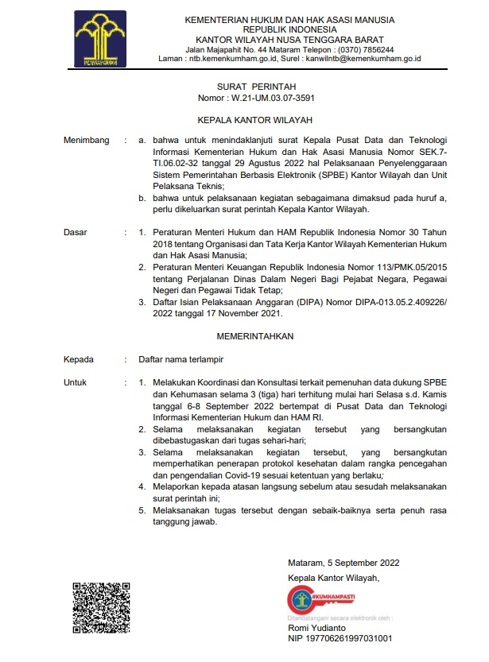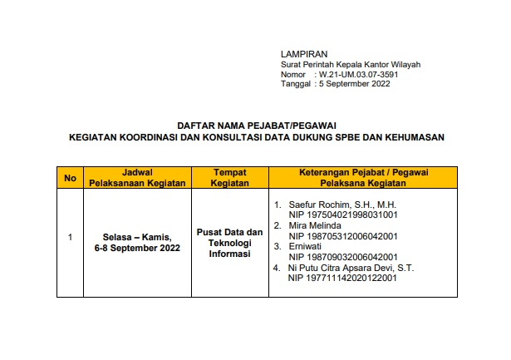

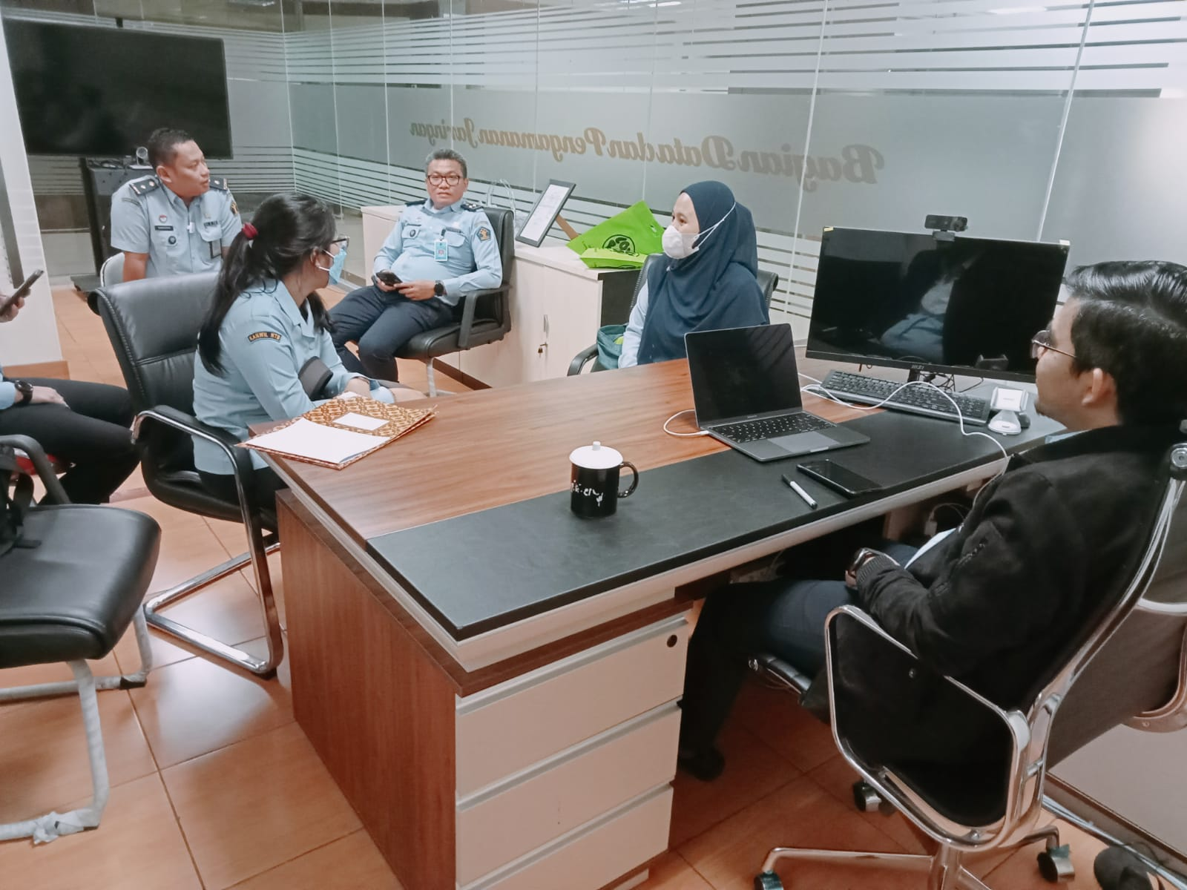

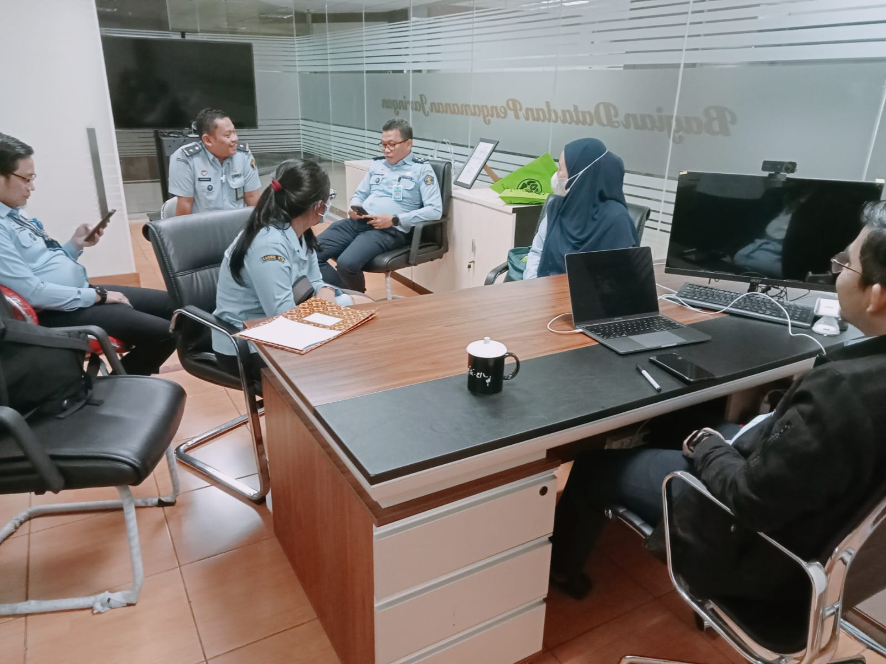



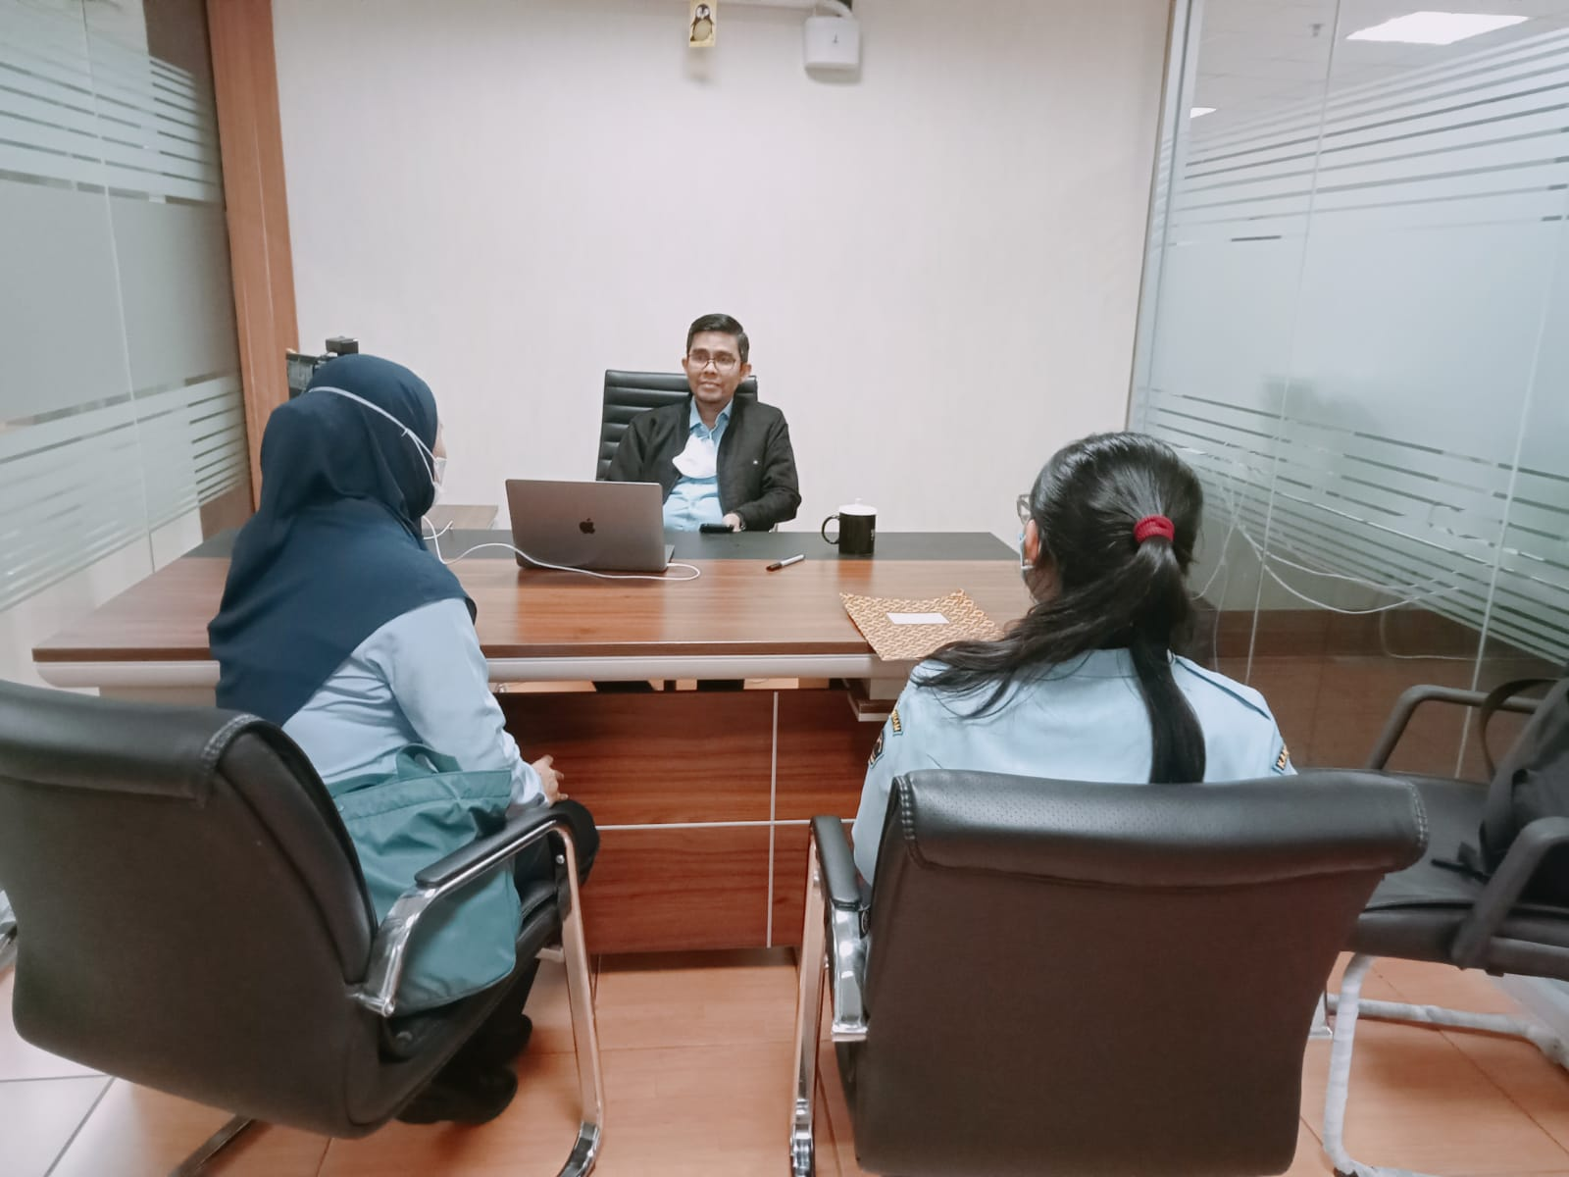



**TERIMA KASIH**